Umsetzung ausgewählter Operatoren –

Vorlage für Schülerinnen und Schüler

Konzeptionsgruppe Gemeinschaftskunde

Stand 2023

**Carolin Amos (RSS)**

**Katharina Bollinger (RSMA)**

**Marcus Krämer (RSFR)**

**Dr. Petra Reiter-Mayer (RSTÜ)**

**Wolfram Willfahrt (RSGD)**

unter Einbeziehung bisheriger Vorlagen der ZPGen:

Vorlagen der ZPG Gemeinschaftskunde 2018 zu ausgewählten pbK

Erweiterung der Vorlagen pbK der ZPG Gemeinschaftskunde: in der Oberstufe (Klasse 10-12) verortete pbK

**Inhaltsverzeichnis**

**Seite**

**Operatoren nach Anforderungsbereichen** 3

### Anforderungsbereich II

1. Analysieren 5
2. Analysieren mithilfe des Politikzyklus‘ 7
3. Charakterisieren 8
4. Herausarbeiten 8
5. Erläutern 9
6. Erklären 10
7. Erstellen 13
8. Vergleichen 16

**Anforderungsbereich III**

1. Erörterung 17
2. Beurteilen/Bewerten: Die vier Schritte der Urteilsbildung 18

Kriterien mit möglichen Fragestellungen 20

1. Entwickeln 22
2. Gestalten 24

# Operatoren nach Anforderungsbereichen

|  |  |
| --- | --- |
|  | **Anforderungsbereich I** |
| nennen | Sachverhalte in knapper Form anführen |
| bezeichnen | Sachverhalte (insbesondere bei nichtlinearen Texten wie zum Beispiel Tabellen, Schaubildern, Diagrammen oder Karten) begrifflich präzise formulieren. |
| beschreiben | Sachverhalte schlüssig wiedergeben |

|  |  |
| --- | --- |
|  | **Anforderungsbereich II** |
| herausarbeiten * | Sachverhalte unter bestimmten Gesichtspunkten aus vorgegebenem  Material entnehmen, wiedergeben und/oder gegebenenfalls berechnen |
| charakterisieren * | Sachverhalte mit ihren typischen Merkmalen und in ihren Grundzügen bestimmen |
| analysieren * | Materialien oder Sachverhalte systematisch untersuchen und auswerten |
| erläutern * | Sachverhalte mit Beispielen oder Belegen veranschaulichen |
| erklären * | Sachverhalte schlüssig aus Kenntnissen in einen Zusammenhang stellen (zum Beispiel Theorie, Modell, Gesetz, Regel, Funktions-, Entwicklungs- und/oder Kausalzusammenhang) |
| ein-, zuordnen | Sachverhalte schlüssig in einen vorgegebenen Zusammenhang stellen |
| begründen | Aussagen (zum Beispiel eine Behauptung, eine Position) durch Argumente stützen, die durch Beispiele oder andere Belege untermauert werden |
| darstellen | Sachverhalte strukturiert und zusammenhängend verdeutlichen |
| erstellen * | Sachverhalte (insbesondere in grafischer Form) unter Verwendung fachsprachlicher Begriffe strukturiert aufzeigen |
| vergleichen * | Vergleichskriterien festlegen, Gemeinsamkeiten und Unterschiede gewichtend einander gegenüberstellen sowie ein Ergebnis formulieren |

|  |  |
| --- | --- |
|  | **Anforderungsbereich III** |
| überprüfen | Aussagen, Vorschläge oder Maßnahmen an Sachverhalten auf ihre sachliche Richtigkeit hin untersuchen und ein begründetes Ergebnis formulieren |
| erörtern * | zu einer vorgegebenen These oder Problemstellung durch Abwägen von Pro- und Contra-Argumenten ein begründetes Ergebnis formulieren |
| beurteilen * | Aussagen, Vorschläge oder Maßnahmen untersuchen, die dabei zugrunde gelegten Kriterien benennen und ein begründetes Sachurteil formulieren |
| bewerten * | Aussagen, Vorschläge oder Maßnahmen beurteilen, ein begründetes Werturteil formulieren und die dabei zugrunde gelegten Wertmaßstäbe offenlegen |
| entwickeln * | zu einer vorgegebenen oder selbst entworfenen Problemstellung einen begründeten Lösungsvorschlag entwerfen |
| gestalten * | zu einer vorgegebenen oder selbst entworfenen Problemstellung ein Produkt rollen- beziehungsweise adressatenorientiert herstellen |

*) zu diesen Operatoren finden sich in den Materialien Anleitungen zur Anwendung im Unterricht und in Prüfungen.

**1. Analysieren**

### Arbeitstechnik: Diagramme und Statistiken analysieren

## 1. Beschreibung

* **Basissatz:** Titel/Thema, Jahr, Quelle (bei URL kann die Nennung der kompletten Details der Quelle unterbleiben)
* **Herkunft der Informationen:** Von wem wurde das Diagramm/die Statistik veröffentlicht, wie und von wem wurden die Daten erhoben
* **Datum:** Ist das Diagramm/die Statistik aktuell? Auf welchen Zeitraum/auf welchen Zeitpunkt bezieht sie sich?
* **Art des Diagramms:** Welche Darstellungsform hat das Diagramm (z.B. Balken-, Linien- oder Kreisdiagramm)
* **Maßeinheit der Zahlenwerte:** Handelt es sich um absolute oder relative Zahlen?

#### 2. Auswertung

* Welche grundsätzlichen Aussagen lassen sich dem Diagramm/der Statistik entnehmen?
* Welche Minimal- bzw. Maximalwerte, welche anderen Auffälligkeiten sind auszumachen?
* Sind bestimmte Entwicklungen erkennbar?

Beachte: Oft ist es wichtig zunächst zu klären, wann in den Ausführungen absolute, oder relative oder absolute und relative Zahlen angeführt werden.

#### 3. Überprüfung

1. Informiert das Diagramm/die Statistik tatsächlich über die angekündigte Thematik? Gegebenenfalls: Über was gibt das Diagramm/die Statistik keine Auskunft?
2. Ist es eine glaubwürdige journalistische Quelle, d.h. hat sie das das notwendige Wissen über das Thema?
3. Ist die Quelle neutral und unvoreingenommen gegenüber dem Thema oder vertritt sie bestimmte Interessen?
4. Welche Absicht steckt hinter der Veröffentlichung (Information, Versuch der Beeinflussung etc.)?
5. Sind Ansätze der „Interessengebundenheit“ erkennbar? (siehe Vorlage zur Arbeitstechnik „Statistiken…auf Interessengebundenheit überprüfen“)

#### Hinweise

* Wie bei der Textarbeit Äußerungen belegen (in diesem Fall mit Zahlen/Daten)
* Genau arbeiten und dabei auf richtiges Fachvokabular achten (z.B. Unterscheidung Prozent und Prozentpunkte)

### Statistiken und Diagramme auf Interessengebundenheit überprüfen

#### I Darstellungsform

##### 1. Prozentzahlen

Mit Prozentzahlen können wichtige Informationen versteckt werden. Deshalb sollten bei Diagrammen/Statistiken mit Prozentzahlen immer auch die absoluten Zahlen erkennbar bzw.

herleitbar sein.

##### 2. Ausgangsjahr

Je nachdem welches Jahr man als Basiswert einer Statistik/eines Diagramms nimmt, kann man unter Umständen zu unterschiedlichen Aussagen kommen. Hat man eine Statistik/ein Diagramm, welches sich über mehrere Jahre erstreckt, wird die Möglichkeit der Manipulation geringer. Aber auch hier sollte man im Blick haben, ob in dem gewählten Ausgangs- oder Endjahr ein besonderes Ereignis vorlag, das die Zahlen stark beeinflusst hat.

**3. „Dehnung“, „Stauchung“ oder „Abschneidung“ der Achsen eines Diagramms**

Ja nachdem, ob die Achsen gedehnt, gestaucht oder abgeschnitten sind, kann man durch die Optik unterschiedliche Eindrücke hervorrufen.

##### 4. Zeitliche Abstände der Werte

Man sollte beachten, ob bspw. die enthaltenen Jahreszahlen im entsprechenden Abstand zueinander abgetragen sind oder ob hier Kürzungen oder Auslassungen vorgenommen wurden.

#### II Verfahren zur Erhebung der Zahlen

##### 1. Fragestellung

Mit der Formulierung der Fragestellung kann bereits die Antwort beeinflusst werden. Von Vorteil ist es daher, wenn die Fragestellung bekannt ist.

##### 2. Auswahl der Befragten

In der Regel können nicht alle Personen befragt werden. Die Auswahl der Befragten muss so erfolgen, dass sie repräsentativ ist. Hierzu gibt es wissenschaftlich festgelegte Kriterien und

Verfahren, die von den bekannten Meinungsforschungsinstituten auch angewendet werden.

## 2. Analysieren mithilfe des Politikzyklus‘

#### I Die fünf Phasen

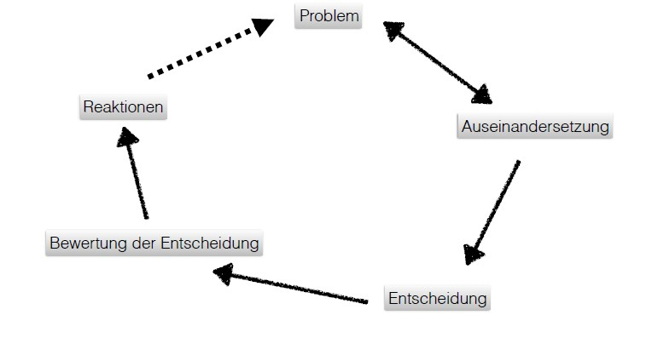

#### II Leitfragen zu den Phasen

|  |  |
| --- | --- |
| **Phase** | **Leitfragen** |
| **Problem** | * *Was ist das Problem/der Konflikt?* * Welche Aufgabe hat die Politik zu lösen? |
| **Auseinandersetzung** | * *Wer ist an der Auseinandersetzung alles beteiligt?* * *Welche Interessen haben die Beteiligten?* * *Welche Ziele haben die Beteiligten?* * Wie sind die beteiligten Akteure legitimiert? * Welche Machtmittel haben die beteiligten Akteure, damit ihre Interessen bei der Entscheidung stärker berücksichtigt werden? |
| **Entscheidung** | * *Wie wurde entscheiden?* * *Wer hat sich bei der Entscheidung, warum durchgesetzt/teilweise durchgesetzt/nicht durchgesetzt?* |
| **Bewertung der Entscheidung** | * *Wie schätzen die Beteiligten das Ergebnis ein?* * *Wie reagieren die Beteiligten auf die Entscheidung?* |
| **Reaktionen** | * *Ist das Problem gelöst?* * *Gibt es Fragen, die trotz der Entscheidung offengeblieben sind?* * Schafft es das Problem erneut auf die politische Agenda? * Entstehen durch die Problemlösung neue Probleme? |

9

## 3. Charakterisieren

„Charakterisieren“ unterscheidet sich von „analysieren“ in zahlreichen Aspekten. Den

Unterschied kann man sich klarmachen, indem man sich die Aufgabe stellt, einen Mitschüler/eine Mitschülerin zu charakterisieren: Man wird vermutlich sagen, er/sie sei bspw. hilfsbereit und habe eine positive Ausstrahlung, auch wenn das vielleicht nicht immer der Fall ist. Er/sie könnte auch als sehr guter Schüler/sehr gute Schülerin beschrieben werden, auch wenn er/sie nicht in allen Fächern sehr gute Noten erzielt. Man würde also verschiedene Merkmale einer Person generalisierend zusammenfassen, Ausnahmen weniger berücksichtigen und so zu einem allgemeinen Ergebnis gelangen.

Bei der Analyse eines Mitschülers/einer Mitschülerin würde man die Körpergröße, die Haarfarbe, die Noten in den unterschiedlichen Fächern – die guten wie die schlechten zusammentragen und zu einem sehr detaillierten Bild gelangen.

Im Unterschied zum „Analysieren“ muss beim „Charakterisieren“ nicht zwingend auf genaue

Werte eingegangen werden, auch wenn das meist hilfreich sein kann. Stattdessen sollen Veränderungen zum Ausgangswert zusammenfassend benannt werden: „1/3 mehr“, „hat sich verdoppelt“, „70% im Vergleich zum Ausgangswert“. Außerdem sollen typische (=charakteristische) Entwicklungen beschrieben und erläutert werden (z.B. stetig steigend, seit 2007 abflachende Kurve, …). Wie bei jeder Bearbeitung von Material muss ein Basissatz formuliert werden. Die Nennung, um welche Art von Schaubild es sich handelt, ist zum Erreichen der vollen Punktzahl nicht zwingend notwendig.

## 4. Herausarbeiten

Der Operator „herausarbeiten“ bezieht sich insbesondere auf Texte. Hierbei gilt es folgende Punkte zu beachten:

* Quelle bei der ersten Erwähnung angeben, ab da dann bspw. „M1“
* Angabe von Titel, Autorin oder Autor, Erscheinungsort (bspw. auf tagesschau.de oder Süddeutsche Zeitung), URL (Internetadresse) ggf. in Kurzform, Erscheinungsdatum
* Zitieren: indirekter Rede, Zeilenangaben (vgl. Z. 5, vgl. Z. 13f oder vgl. Z. 27ff), direkte

Zitate (Z. 5) nach Möglichkeit vermeiden, wenn sie den Satzbau und die Verständlichkeit erschweren

* Informationen der Aufgabenstellung entsprechend gezielt einem Material entnehmen und strukturiert zusammenfassen
* ein Schlusssatz, der in Hinblick auf die Aufgabenstellung ein Ergebnis formuliert, kann sinnvoll sein

## 5. Erläutern



Klärung des

Sachverhalts



Mit diesen

veranschaulichen



Beispiele/

Belege suchen



Klärung des

Sachverhalts

Erläutern verlangt einen **Sachverhalt mit Hilfe der passenden Fachsprache anhand von Beispielen** zu veranschaulichen.

Beispiel:

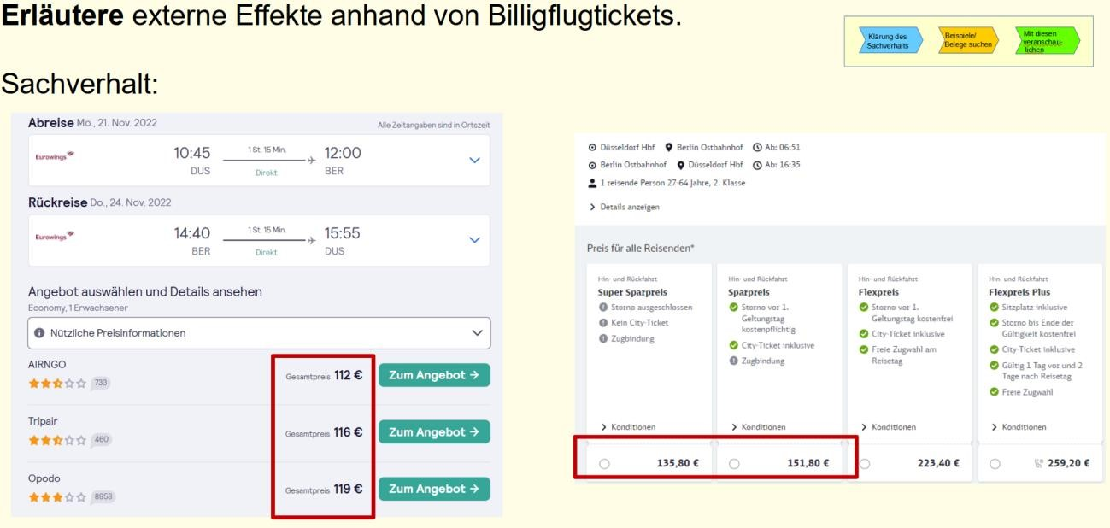

Flüge werden günstig angeboten, da z.B. verursachte Schadstoffemissionen nicht eingepreist sind. Das sind dann sogenannte externe Effekte.

Diese Emissionen führen z.B. zu Gesundheitsschäden bei Menschen und schädigen die Natur. Man nennt sie deswegen negativ. Die daraus resultierenden Kosten gehen zu Lasten der Allgemeinheit, die diese volkswirtschaftlich tragen muss. Weder hat die Fluggesellschaft (Produzent) diese Kosten allein zu tragen, noch spürt der einzelne Käufer des Flugtickets (Konsument) diese durch einen erhöhten Preis. Mögliche Gesundheitsschäden verursachen Kosten bei den Versicherten (andere Konsumenten), zerstörte Natur beim Staat und damit allen Steuerzahlern (Konsumenten wie Produzenten).

Es gibt aber auch positive externe Effekte, wenn z.B. durch strengere Umweltauflagen sich der Bienenbestand erholt. Die Kosten für umweltschädigende Unternehmen (Produzenten) steigen, die Imker (ebenfalls Produzenten) haben durch eine höhere Honigproduktion der Bienen größere Einnahmen. Letztere wurden wie im Negativbeispiel zuvor von den umweltschädigenden Unternehmen nicht einkalkuliert.

## 6. Erklären



Klärung des

Sachverhalts



Verständlich

machen



Modell/Theorie

suchen



Klärung des

Sachverhalts

Erklären verlangt **mit Hilfe eines Modells, einer Theorie oder eines anderen allgemeinen Zusammenhangs** einen Sachverhalt verständlich zu machen.

Beispiel:

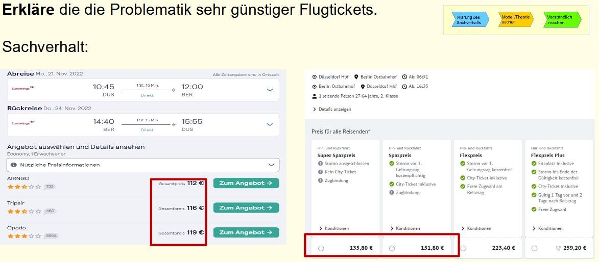

Flüge werden günstig angeboten, da z.B. verursachte Schadstoffemissionen nicht eingepreist sind.

Der vorhandene Marktpreis für den Konsumenten ist niedriger als der eigentliche, da nicht alle Kosten eingerechnet sind, die dabei volkswirtschaftlich entstehen.

Die Emissionen sind externe Effekte, die negativ für die Allgemeinheit sind.

Insofern liegt ein Beispiel für Marktversagen vor.

Der Wettbewerb (hier mit der Bahn) ist gefährdet, wenn die Preise der Konkurrenten solche Kosten im Gegensatz zu Flugtickets teilweise oder in Gänze beinhalten.

Da die Entstehung der Preisunterschiede für den Konsumenten nicht transparent ist, liegt eine Informationsasymmetrie vor. Diese führt gegebenenfalls zur Wahl der volkswirtschaftlich ungünstigeren Alternative (hier: Flug) und damit zu einer Fehlallokation.

### Arbeitstechnik: Erklären oder ein- bzw. zuordnen anhand von Theorien und Modellen

1. **Definition: Was ist ein Modell? Was eine Theorie?**

Modelle sind eine vereinfachte Abbildung der Wirklichkeit. Dies kann in Form eines konkreten Gegenstandes passieren (z.B. das Modell eines Hauses) oder in Form von Theorien (z.B. neuzeitliche Vertragstheorien).

* + Modelle sind zunächst Abbildungen von in der Wirklichkeit vorkommenden Originalen.
  + Modelle reduzieren die Originale auf ihre typischen oder charakteristischen Eigenschaften, bzw. auf diejenigen, die im konkreten Kontext relevant sind.
  + Modelle haben eine anwendungsbezogene Funktion. Sie sind für einen bestimmten Adressatenkreis, für eine bestimmte Zeit (oder Zeitspanne) und für einen bestimmten Zweck konstruiert.

Wissenschaftliche Theorien betrachten meist einen Ausschnitt der Wirklichkeit. Sie versuchen mit Hilfe begründeter Aussagen Gesetzmäßigkeiten zu erklären oder Prognosen zu erstellen. Eine Theorie enthält in der Regel beschreibende (deskriptive) und erklärende

(kausale) Aussagen über diesen Teil der Realität. Theorien sind mit Hilfe von

Beobachtungen oder Experimenten überprüfbar (empirische Forschung). Sie können demnach falsifiziert (widerlegt) oder vorläufig verifiziert (bestätigt) werden.

1. **Sach-, Konflikt- und Problemlagen anhand von Modellen und Theorien erklären oder ein- bzw. zuordnen**

Problem

-

wahrnehmung

Verständnis des

Modells

Anwendung des

Modells

#### 1. Problemwahrnehmung

* Welcher komplexe Sachverhalt, welche Struktur oder Wechselwirkungen soll erklärt werden?
* Welches Modell ist dazu geeignet?

#### 2. Verständnis des Modells

* Welche Absicht steht hinter ihm?
* Welche Größen/Begriffe/Kategorien enthält das Modell?
* In welchem Zusammenhang stehen diese?
* Welche Bedeutung haben die Zusammenhänge?
* Welche räumliche und zeitliche Reichweite steckt in ihm?

#### 3. Anwendung des Modells auf der Wirklichkeit

* Welche Aussagen des Modells können die Wirklichkeit darstellen oder erklären?
* Inwiefern entsprechen realen Strukturen oder Prozessen den Annahmen des Modells?
* Wo liegen die Grenzen des Modells?
* Was könnte zu einer Präzisierung des Modells führen?

## 7. Erstellen

### Arbeitstechnik: Vernetzungsdiagramme erstellen

#### I Mapping-Verfahren

Zur Strukturierung von Sach-, Konflikt- und Problemlagen eignen sich sogenannte MappingVerfahren. Darunter werden Verfahren wie Mind-Map oder Concept-Map verstanden, mittels derer wesentliche Aspekte erkannt, zusammengefasst und verknüpft werden können.

##### 1. Mind-Map

Ein Mind-Map ist eine Visualisierungsform, mit der die verschiedenen Bereiche eines Themas in einer baumähnlichen Struktur aufgezeigt werden können. Im Kern („Wurzel“) steht das Thema. Ausgehend von diesem Kern werden dann „Hauptäste“ eingezeichnet, an deren Ende „Blasen“ mit Oberbegriffen stehen. An diese Oberbegriffe/“Blasen“ schließen sich „Nebenäste“ mit weiteren Begriffen, Ideen etc. an.

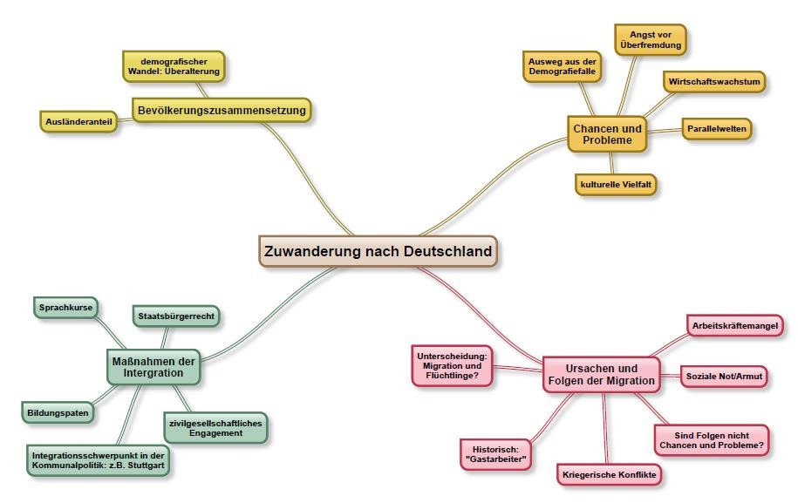

Bei der Erstellung einer Mind-Map kannst du so vorgehen:

1. Schreibe in die Mitte deines Blattes das Thema.
2. Ziehe Linien/“Hauptäste“ von dem Thema in verschiedene Richtungen und schreibe an das Ende der Linie die Oberbegriffe, die du mit dem Thema verbindest, in die „Blasen“.
3. Ziehe von den Oberbegriffen/“Blasen“ weitere Linien/ „Nebenäste“, die Begriffe, Ideen etc. enthalten.

##### 2. Concept-Map

Eine Concept Map ist eine Visualisierungsform, mit der in einem Themenfeld bestehende Verbindungen und Vernetzungen aufgezeigt werden können. Das Concept-Map besteht aus Begriffen/“Knoten“, zwischen denen Zusammenhänge in Form von beschrifteten Pfeilen dargestellt werden. Die Verbindungspfeile können mit Verben und Präpositionen beschriftet werden.

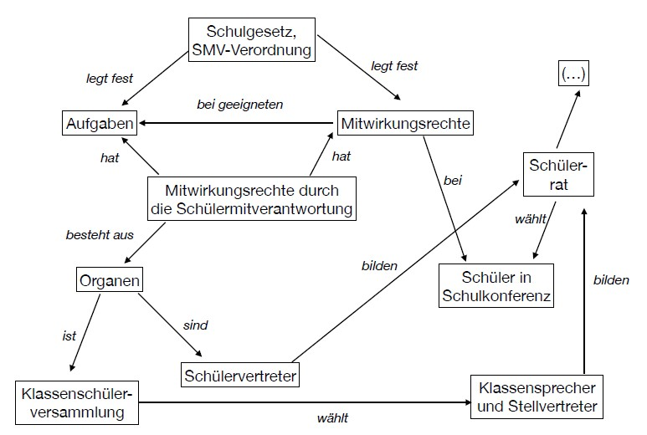

Bei der Erstellung einer Concept-Map kannst du so vorgehen:

1. Schreibe die für das Thema wichtigen Begriffe/“Knoten“ auf kleine Kärtchen.
2. Platziere die Kärtchen auf deinem Blatt so, dass inhaltlich zusammenhängende Begriffe nah beieinander legen.
3. Stelle mit Pfeilen dar, welcher Begriff mit welchem anderen Begriff wie zusammenhängt. Beschrifte die Pfeile (in der Regel mit Verben und Präpositionen).

#### II Strukturmodell

Ein Strukturmodell dient der Darstellung einer politischen, gesellschaftlichen oder wirtschaftlichen Ordnung, die auf vereinfachenden Annahmen beruht. Es soll das Typische bzw. das Wesentliche erfasst werden. Dazu werden die für die Darstellung der Ordnung relevanten Variablen ausgewählt und zueinander in Beziehung gesetzt.

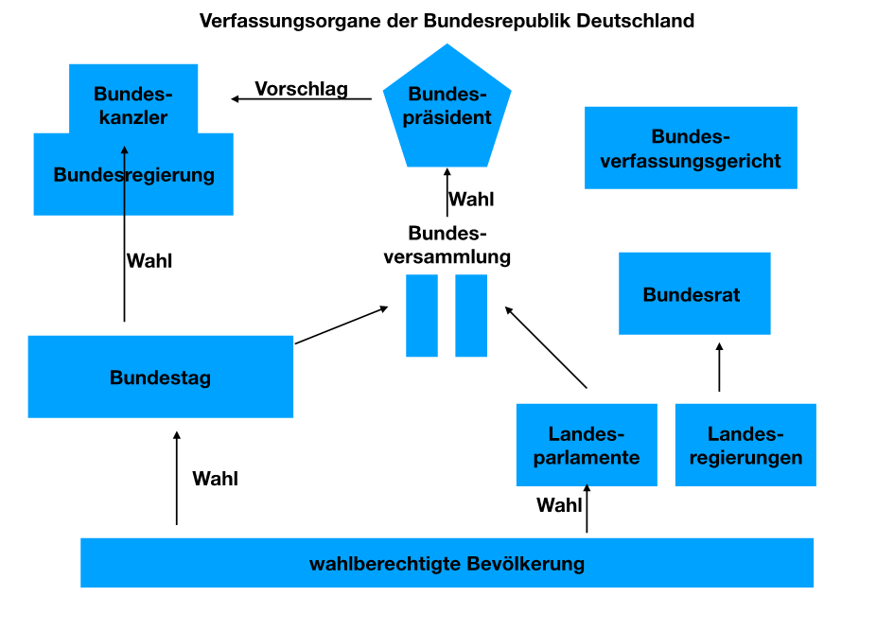

Bei der Erstellung eines Strukturmodells kannst du so vorgehen:

1. Schreibe die für die politische Ordnung wichtigen Verfassungsorgane und ggf. weitere wichtige Institutionen auf kleine Kärtchen.
2. Platziere die Kärtchen auf deinem Blatt so, dass die Verfassungsorgane/weiteren Institutionen zwischen denen viele Verbindungen bestehen, nah beieinander legen.
3. Stelle mit Pfeilen oder Linien dar, welcher Beziehungen zwischen den Verfassungsorganen/weiteren Institutionen bestehen. Die Pfeile kannst du noch beschriften.

## 8. Vergleichen

In Gemeinschaftskunde geht es immer wieder darum, zwei Positionen miteinander zu vergleichen. Dies bedeutet in der Regel, dass man sich mit Texten auseinandersetzt. Meistens sind es zwei Texte, die entlang eines Problems bearbeitet werden. Das kann ganz konkret eine Fragestellung sein (z.B. soll es eine Grundsicherung für alle geben?), aber auch bedeuten, sich mit dargestellten Positionen zu einem Problem auseinander zu setzen (Grundsicherung). Das bedeutet, dass man zuerst herausfinden muss, worum es in den Texten geht und dann die jeweiligen Positionen vergleichen. Dabei ist es wichtig, beim Festlegen der **Vergleichskriterien** diese auch zu nennen und dann die Gemeinsamkeiten und Unterschiede herauszuarbeiten.

Im Prinzip handelt es sich beim Vergleichen um zweimaliges Herausarbeiten und einem Vergleich der beiden Inhalte. Folgende Schritte können hierbei hilfreich sein:

**Schritt 1:** *Einleitung:* Basissatz mit Titel, Autor/Autorin, Erscheinungsort und -jahr und worum es in den jeweiligen Texten geht. Hier sollten auch schon die Vergleichskriterien genannt werden.

**Schritt 2:** *Gemeinsamkeiten* der beiden Autoren/Autorinnen mit Textbelegen anführen: Was haben die beiden Autoren und Autorinnen gemeinsam? Worin sind sie sich einig? Hierbei muss man das entsprechende Vergleichskriterium benennen. Die Aussagen müssen mit Zeilenangaben belegt werden.

**Schritt 3:** *Unterschiede* mit Textbelegen anführen und die Vergleichskriterien benennen. Dabei kann es sein, dass die beiden Autoren und Autorinnen nicht immer zu denselben Kriterien Position beziehen. Deshalb ist es wichtig, zuerst die Kriterien zu nennen, bei denen die beiden Autoren und Autorinnen widersprüchliche Positionen beziehen. Auch hier gilt: indirekte Rede oder Originalzitate immer mit Zeilenangabe in Klammer.

**Schritt 4:** *Fazit mit Gewichtung:* An dieser Stelle erfolgt keine Wiederholung des bereits geschriebenen, sondern der Fokus liegt, worauf die jeweiligen Autoren und Autorinnen ihren Schwerpunkt setzen und sich dementsprechend zusätzlich zu den unterschiedlichen Positionen voneinander abgrenzen. Das entspricht dem "gewichtend" gegenüberstellen in der Operatorenbeschreibung sowie "in ein Ergebnis formulieren".

**Hinweis zu Schritt 2 und 3:**

* Selbstverständlich kann man auch mit den Unterschieden beginnen und dann erst die Gemeinsamkeiten herausstellen.
* Schritt 2 und Schritt 3 können auch miteinander kombiniert werden, indem die Positionen und Argumente der beiden Autoren und Autorinnen direkt gegenübergestellt und nicht nacheinander bearbeitet werden.

**sprachliche Mittel des Vergleichs:**

1. *Unterschiede:* Während A ...., ... B; A ..., B hingegen ....; A ..., wohingegen B ... Anders als A ... B...; Im Gegensatz zu A ... B …; A ..., B aber ....; A ..., B jedoch ...; A ... .B ... nicht, sondern...; A ... .B ... nicht, vielmehr ...
2. *Gemeinsamkeiten:* Sowohl A als auch B ....; Genau wie A ... B ....; Ähnlich wie A ..., B...; Weder A noch B ....; A ... . Auch B...

## 9. Erörtern

1. **Klärung der Aufgabenstellung**

Um welches Problem/um welche Fragestellung geht es?

Welche Begriffe aus der Aufgabe sollten geklärt werden (Definition)? Das Ziel der Klärung von Begriffen ist, dass es nachher leichter fällt, die Aufgabe zu bearbeiten. Darüber hinaus wird es dem Leser leichter fallen, den Ausführungen zu folgen.

Eine Erörterung im Fach Gemeinschaftskunde ist immer eine dialektische Erörterung.

1. **Wichtige Vorüberlegungen - Argumentationstabelle erstellen**

In einer Tabelle können Pro- und Contra-Argumente für die in der Erörterung verlangten Gegenüberstellungen zunächst stichwortartig notiert werden.

1. **Einleitung formulieren**

Der Einleitungssatz führt die Fragestellung/Problemstellung der Aufgabe aus. Falls es sinnvoll erscheint kann hier die Definition der Begriffe erfolgen. **4. Hauptteil formulieren - möglicher Aufbau**

|  |  |
| --- | --- |
| **1. Möglichkeit** | **2. Möglichkeit** |

|  |  |
| --- | --- |
| **1.Teil: enthält nur negative Argumente**  Erstes Argument (das *wichtigste* Contra-Argument) ... Letztes Argument (*unwichtigstes* Contra-Argument)  ---------------------------------------------------------  **Wendepunkt**  ---------------------------------------------------------  **2. Teil: enthält nur positive Argumente**  Erstes Argument (*weniger wichtiges* Argument) ...  Letztes Argument (*wichtigstes* Argument) | Hier findet eine wechselnde Argumentation statt:  Pro-Argument - Contra-Argument Pro-Argument - Contra-Argument usw.    ***Die Reihenfolge ist austauschbar (Pro-Argumente stehen dann Contra-Argumenten gegenüber); entscheidend ist, welche Position der Verfasser vertritt.***  Wichtig ist hierbei durch Absätze zu signalisieren, dass ein neuer Aspekt diskutiert wird. |

***Teile 1 und 2 sind austauschbar; entscheidend ist, welche Position der Verfasser vertritt. Die Argumente für die eigene Position stehen immer im zweiten Teil.***

**Aufbau eines Arguments:** These (=Behauptung) → Begründung → Beleg (z.B. Statistik) und/oder Beispiel (z.B. eigene Erfahrungen, aktueller Bezug, Wissen)

**5. Schluss formulieren**

Nach Abwägung der im Hauptteil ausgeführten Pro- und Contra-Argumente wird ein begründetes Ergebnis formuliert.

|  |  |
| --- | --- |
| **10.** | **Beurteilen und Bewerten: Die vier Schritte der Urteilsbildung** |

**1. Klärung der Aufgabenstellung**

* Um welches Problem/um welche Fragestellung geht es?
* Welche Begriffe aus der Aufgabe sollten geklärt werden (Definition)?

Das Ziel der Klärung von Begriffen ist, dass es dir nachher leichter fällt, die Aufgabe zu bearbeiten. Darüber hinaus wird es dem Leser leichter fallen, deiner Ausführung zu folgen.

|  |
| --- |
| **2. Wichtige Vorüberlegungen**   * **Geeignete Kriterien auswählen**   Je nachdem welches Kriterium du bei einer Problemstellung/Fragestellung anwendest, kannst du zu unterschiedlichen Urteilen kommen. Deshalb ist es wichtig, dass du dir zuerst überlegst, welche Kriterien bei der Problemstellung wichtig sein können und auch kurz darauf eingehst, warum du diese ausgewählt hast. Mögliche Kriterien können sein (siehe hierzu auf die Übersichtsliste „Mögliche Kriterien…“):   * + **Effektivität:** Ist die Problemlösung geeignet, um das angestrebte Ziel zu erreichen?   + **Effizienz:** Ist das gleiche Ziel mit geringeren Mitteln auch erreichbar?   + **Legalität:** Ist die Lösung mit den rechtlichen Grundlagen vereinbar (vor allem mit dem Grundgesetz)?   + **Gerechtigkeit:** Ist es leistungsgerecht, bedarfsgerecht, chancengerecht, generationengerecht?   + **Nachhaltigkeit:** Handelt es sich um eine dauerhafte Lösung? Wird die ökologische, wirtschaftliche, soziale Nachhaltigkeit gewährleistet?   Achte bei deiner Auswahl der Kriterien auch darauf, dass bestimmte Kriterien bei vielen Problemstellungen/Fragestellungen oft erst eine kontroverse Sichtweise  ermöglichen (z.B. Nachhaltigkeit und Effizienz oder Leistungs- und Bedarfsgerechtigkeit).   * **Spannungsverhältnisse im Blick haben**   Bei bestimmten Problemstellungen/Fragestellungen ist oft ein gleiches oder ähnliches Spannungsverhältnis zu erkennen. So stehen z.B. bei Problemstellungen in der Internationalen Politik oft das Recht und die Macht in einem Spannungsverhältnis.   * **Perspektiven** **im Blick haben**   Man kann eine Problemstellung/Fragestellung aus unterschiedlichen Perspektiven betrachten. Je nachdem aus welcher Perspektive man es betrachtet, kann man bei einem Kriterium zu unterschiedlichen Ergebnissen kommen.   * + **Individuelle Perspektive:**  Entspricht die Maßnahme meinen Interessen und denen meines sozialen Umfeldes?   + **Öffentliche Perspektive:** Entspricht die Maßnahme den Interessen der weiteren Akteure und den Interessen der weiteren sozialen Gruppen?   + **Systemische Perspektive:** Welche Auswirkungen hat die Entscheidung auf das gesamte System (Politik, Gesellschaft, Wirtschaft)?   + aus der Vielzahl der Kombinationsmöglichkeiten von Kriterien und Perspektiven musst du jetzt eine (begründete) Auswahl treffen. |

#### ▪ Teilbereiche Politik/Gesellschaft/Wirtschaft im Blick haben

Bei einer Problemstellung kann es auch hilfreich sein, wenn du dich erinnerst, dass man die drei großen Bereiche berücksichtigen kann: Wie wirkt sich die Entscheidung auf die Politik, Gesellschaft, Wirtschaft aus?

|  |
| --- |
| **3. Formulierung von Teilurteilen (Operator „beurteilen“)**   * Jetzt solltest du die von dir gewählten Kriterien auf das Problem/die Frage anwenden. Dazu musst du aus deinem Wissen und/oder den dir vorliegenden Materialien die relevanten Informationen herausfiltern und beim dazu passenden Kriterium ausführen. ▪ Nach deinen Ausführungen zu jedem Kriterium formulierst du abschließend ein Zwischenfazit (Teilurteil).   Hast du z.B. bei einer Problem-/Fragestellung das Kriterium „Leistungsgerechtigkeit“ angewendet, so formulierst du abschließend, ob die vorgeschlagene Maßnahme/die getroffene Entscheidung etc. leistungsgerecht/teilweise leistungsgerecht/nicht leistungsgerecht ist.  Je nachdem aus welcher Perspektive du das betrachtest, kannst du bei dem Kriterium zu unterschiedlichen Ergebnissen kommen. Das gleiche machst du bei allen anderen von dir gewählten Kriterien. So hast du am Ende zu jedem Kriterium ein Teilurteil bzw. – je nachdem aus welcher Perspektive du es betrachtest – unterschiedliche Teilurteile gebildet.   * Vergesse bei deinen Ausführungen nicht die grundlegenden Maßstäbe einer Argumentation zu beachten:   + Sind deine Ausführungen sachlich richtig?   + Passen deine Ausführungen zur Aufgabenstellung? Sind sie widerspruchsfrei und ohne logische „Sprünge“?   + Ist deine Argumentation im Wesentlichen nach dem Dreischritt „Behauptung – Begründung – Beleg/Beispiel“ aufgebaut? |

**4. Formulierung eines Gesamturteils (Operator „bewerten“)**

* Betrachte jetzt alle deine Teilurteile (siehe Schritt 3). Ordne dann deine Teilurteile: Bei welchen hast du als Ergebnis eine Zustimmung, bei welchen eine Ablehnung, bei welche

kein eindeutiges Ergebnis? Wahrscheinlich hast du bei einigen Kriterien eine Zustimmung, bei anderen eine Ablehnung.

* Jetzt musst du zu einem Gesamturteil kommen. Für die Formulierung eines

Gesamturteils ist wichtig, welche der ausgewählten Kriterien dir wichtig und welche dir weniger wichtig sind.

* Abschließend musst du deine Kriterien gewichten und deine Wertmaßstäbe offenlegen. Entsprechend deiner Gewichtung begründest und formulierst du zum Schluss ein Gesamturteil.

**Mögliche Kriterien für den Operator „bewerten“ bei zuvor erfolgtem „beurteilen“ („bewerten“ ist „beurteilen“ +)**

#### I Im Bildungsplan angeführte Kriterien

|  |  |  |
| --- | --- | --- |
| ***Kriterium*** | ***Mögliche Fragestellungen bzw. Aspekte*** | |
| **Effektivität** | • Ist die Problemlösung geeignet, um das angestrebte Ziel zu erreichen? (Hinter dem angestrebten Ziel können auch Kriterien wie z.B. Gerechtigkeit oder Nachhaltigkeit stehen) | |
| **Effizienz** | • Ist das gleiche Ziel mit geringeren Mitteln auch erreichbar? | |
| **Legalität** | • Entsprechen die Verfahren zur Entscheidungsfindung und die getroffenen Entscheidungen den rechtlichen Grundlagen (v.a. des Grundgesetzes)? | |
| **Gerechtigkeit** | • Ist die  −  −  − | Entscheidung/der Vorschlag/die Forderung leistungsgerecht? (Wird die individuelle Leistung berücksichtigt?) bedarfsgerecht? (Werden die Bedürfnisse der Akteure berücksichtigt?) chancengengerecht? (Haben alle Akteure die gleichen Chancen?) |
|  | − | generationengerecht? (Werden die Interessen und Bedürfnisse zukünftiger Generationen berücksichtigt?) |
|  | * Ist eine Maßnahme angemessen/verhältnismäßig? * Werden die Interessen der Beteiligten ausreichend berücksichtigt? | |
| **Transparenz** | * Verläuft der Entscheidungsprozess öffentlich? * Ist die Einflussnahme der unterschiedlichen Akteure öffentlich? | |
| **Nachhaltigkeit** | * Handelt es sich um eine dauerhafte Lösung des Problems? * Wird durch die Entscheidung/den Vorschlag/die Forderung die   − ökologische  − ökonomische  − soziale  Nachhaltigkeit gewährleistet?   * Wird die demokratische Ordnung gefestigt (politische Nachhaltigkeit)? | |
| **Partizipation** | * Haben gesellschaftliche Gruppen vergleichbare Chancen zur Teilhabe, um ihre Interessen adäquat in den politischen Entscheidungsprozess einzubringen? * Reichen die Chancen zur Beteiligung bzw. zur Teilhabe aus? | |
| **Repräsentation** | • Werden die Interessen aller gesellschaftlichen Gruppen ausreichend repräsentiert? | |
| **Legitimität** | • Anerkennungswürdigkeit einer politischen Entscheidung/einer politischen Ordnung | |

#### II Weitere mögliche über den Bildungsplan hinausgehende Kriterien (besonders für die Sek II)

|  |  |  |
| --- | --- | --- |
| ***Kriterium*** |  | ***Mögliche Fragestellungen bzw. Aspekte*** |
| **Gleichheit** | • | Werden alle vor dem Gesetz gleichbehandelt? |
| **Freiheit** | •  • | Wird die Privatsphäre ausreichend geschützt?  Wird die freie Entscheidungsmöglichkeit, die religiöse bzw. weltanschauliche Überzeugungsfreiheit, die  Kommunikationsfreiheit, die wirtschaftliche Handlungsfreiheit gewahrt? |
| **Sicherheit** | • | Wird durch die Entscheidung/den Vorschlag/die Forderung die  − innere  − äußere  gewährleistet? |
| **Solidarität** | • | Wird durch die Entscheidung/den Vorschlag/die Forderung die   * politisch (Bürgerverantwortung) * der Zusammenhalt in der Gesellschaft sozial   (Gemeinwohl)   * der Zusammenhalt zwischen den Staaten internationalgefördert? |
| **Kontrolle** | • | Ist der Entscheidungsprozess demokratisch kontrollierbar? |
| **Subsidiarität** | • | Werden die Entscheidungen auf der niedrigsten Ebene getroffen, die das Problem lösen kann? |
| **Politische**  **Durchsetzbarkeit** | • | Wie realistisch ist die Umsetzung der Entscheidung, des  Vorschlags, der Forderung (formelle und informelle Macht)? |
| **Verursacherprinzip** | • | Kommen die Verursacher für die Kosten/die Schäden auf? |
| **Wirksamkeit/ Anreizwirkung** | • | Geht von der Entscheidung, der Forderung, dem Vorschlag ein Anreiz aus, bestimmte Maßnahmen zu ergreifen, oder wird dies eher unterbunden? |
| **Schnelligkeit** | • | Wie schnell können die Entscheidungen, Forderungen, Vorschläge Wirksamkeit zeigen? |

## 11. Entwickeln

### Arbeitstechnik: Entwickeln einer politischen Strategie

1. **Definition: Was ist eine politische Strategie?** 
   * Eine politische Strategie hat ein oder mehrere Ziele, die sie mit bestimmten Mitteln in einem festgelegten Rahmen (System, Zeitraum, Handelnde) erreichen will. • Bei der Betrachtung von Systemen können Teilsysteme isoliert (z.B. das politische, das gesellschaftliche oder das ökonomische) oder vernetzt betrachtet werden.
   * Der Zeithorizont, in der die Strategie umgesetzt werden soll, kann kurz-, mittel-, langfristig sein.
   * Strategisch Handelnde sind z.B. Regierungen, Opposition, Parteien, soziale Bewegungen etc., ihr Handeln wird nur im Ganzen betrachtet.

1. **Arbeitsschritte zur Erstellung einer politischen Strategie**

Situations

-

analyse

Konkretisierung

des Ziels

Erarbeitung der

Optionen

Begründete

Entscheidung

**Politisches**

**, ökonomisches und gesellschaftliches System**

**Angedachter Zeithorizont (kurz-, mittel-, langfristig)**

**1. Situationsanalyse:**

* Was ist die Problemlage?
* Was ist das Ausmaß und was sind die Ursachen des Problems?
* Wer ist an der Auseinandersetzung beteiligt?
* Welche Interessen haben die an der Auseinandersetzung Beteiligten?

#### 2. Konkretisierung eines vorgegebenen Zieles

* Wer sind die Handelnden?
* In welchem Zeitraum soll es erreicht werden?
* Welche systemischen Rahmenbedingungen müssen berücksichtigt werden?

(z.B. in Deutschland: im politischen Bereich: Grundgesetz, im ökonomischen Bereich: Soziale Marktwirtschaft, im gesellschaftlichen Bereich: Wertorientierung)

#### 3. Erarbeitung alternativer Optionen zur Zielerreichung

* Welche Lösungen sind möglich?
* Mit welchen Mitteln soll das Ziel erreicht werden?
* Wie werden diese eingesetzt?
* Welche Folgewirkungen in Bezug auf die Beteiligten und /oder welche Wechselwirkungen sind möglich?

#### 4. Begründete Entscheidung für eine Option

* Welche Lösungsmöglichkeit soll realisiert werden?
* Erreicht die gewählte Option das Ziel (Effektivität)?

Zur Begründung der Entscheidung müssen weitere Kriterien genutzt werden.

Bei der Einordnung der Handlungsoptionen kann eine SWOT-Analyse helfen.

Beispielhafter Aufbau:

|  |  |  |
| --- | --- | --- |
|  | **Chancen (externe)**    Was sind Chancen?  Welche Ressourcen könnten genutzt werden?  Welche Möglichkeiten sind noch ungenutzt? | **Risiken (externe)**    Welche Probleme deuten sich an?  Was sind mögliche Risiken? Womit sollte zukünftig gerechnet werden? |
| **Stärken (interne)**    Was läuft bisher gut?  Was sind konkrete Stärken? |  |  |
| **Schwächen (interne)**    Was ist bisher schwierig?  Was sind die Hindernisse?  Was fehlt noch? |  |  |

## 12. Gestalten

### Arbeitstechnik: Gestaltung einer Rede verfassen

#### 1. Definition

Eine (politische) Rede ist eine mündliche Darlegung von Gedanken bzw. des eigenen Standpunktes zu einem Thema vor Publikum. Reden richten sich an eine bestimmte Zuhörerschaft (z. B. anwesende Gäste, Öffentlichkeit), sie haben einen Anlass und einen Zweck (ein Plädoyer vor Gericht versucht bspw., Einfluss auf die richterliche Entscheidung zu nehmen, eine Rede bei einer Feier versucht, das Ereignis zu würdigen u. ä.).

Als politische Rede wird der Vortrag eines Vertreters einer politischen Institution bzw. eines Redners mit politischem Amt oder Mandat zu einem politischen Thema bezeichnet.

Mögliche Ziele einer Rede sind:

* Information
* Darlegung des eigenen Standpunktes
* Einflussnahme auf Meinungsbildung
* andere Ziele: Würdigung, Unterhaltung

Mit einer Rede können auch mehrere Ziele verfolgt werden.

#### 2. Aufbau einer Rede

* **Einleitung, Einstimmung, Einstieg:** möglichst originell einsteigen, Thema benennen und definieren, zum Hauptteil hinführen
* **Hauptteil (mit Darlegung des Sachverhalts und Argumentation):**

Argumente/Aspekte in logischer (steigernder) Reihenfolge präsentieren, Alternativen beschreiben, Konsequenzen ziehen ▪ **Redeende (Schluss, Ausstieg):** abschließend Fazit aus dem Gesagten entwickeln, eventuell Forderungskatalog aufstellen, pointierten letzten Satz formulieren („Applaus gilt dem Schlusssatz“)

#### 3. Bewertungskriterien

* **Sachkenntnis:** „Wie gut weiß der Redner, wovon er spricht?“

z.B. Fundiertes Wissen? Gedankliche Tiefe?

* **Überzeugungskraft:** „Wie gut begründet der Redner, was er sagt?“

z.B. Sinnvoller Aufbau? Passende Argumente mit Beispielen/Belegen?

* **Ausdrucksvermögen:** „Wie gut sagt der Redner, was er meint?“

z.B: Korrekte Fachsprache? Angemessene rhetorische Mittel?

* **Adressatenorientierung:** „Wie gut findet sich der Redner in seine Rolle ein?“

z.B. Berücksichtigung der Zusammensetzung des Publikums?

### Arbeitstechnik: Gestaltung eines Streitgesprächs

#### 1. Definition

Das Streitgespräch ist ein kontroverser Meinungsaustausch. In einem Streitgespräch diskutieren mindestens zwei Gesprächspartner ihre Argumente zu einem strittigen Thema.

Beispiele: Jugendlicher und Elternteil über abendliche Weggehzeiten

Firmenchef und Angestellter über Lohnerhöhung

Politiker im Gemeinderat über Bau einer neuen Turnhalle

#### 2. Aufbau eines Streitgesprächs

▪ **kurze Einleitung:**

Wer ist am Gespräch beteiligt? Was ist Anlass/Thema des Streitgesprächs? Welche Hauptthesen werden vertreten? ▪ **Hauptteil:**

|  |  |
| --- | --- |
| − | Dialog: Die Personen sprechen abwechselnd und tauschen Argumente  (Begründungen ihrer These) aus. Möglichst pro Dialogbeitrag nur ein Argument verwenden |
| − | zu einem Argument gehören Beispiele und/oder Belege |
| − | Argumente möglichst steigern – das stärkste am Ende bringen |
| − | die Gesprächspartner sollen aufeinander eingehen, nicht nur Argumente |

hintereinander reihen ▪ **Schluss:** verschiedene Möglichkeiten: Kompromiss, Einigung auf eine der beiden Positionen, keine Einigung

**Hinweis**

− ein Streitgespräch ist nicht mit einem Streit zu verwechseln – keine Beleidigungen etc. verwenden!

− es geht nicht um den Austausch von Vorurteilen, sondern um eine möglichst differenzierte Argumentation

− die Dialogpartner sollten in etwa gleich stark sein, sonst ist zu früh klar, wer „gewinnt“, und der Dialog wird einseitig

#### 3. Bewertungskriterien

* **Sachkenntnis:** Wie gut wissen die Gesprächspartner, wovon sie sprechen?

z.B. Fundiertes Wissen? Gedankliche Tiefe?

* **Überzeugungskraft:** Wie gut begründen die Gesprächspartner, was sie sagen?

z.B. Passende Argumente mit Beispielen/Belegen? Logische Schlüssigkeit?

* **Ausdrucksvermögen:** Wie gut sagen die Gesprächspartner, was sie meinen?

z.B. Angemessene Wortwahl? Korrekte Verwendung von Fachsprache?)

* **Gesprächsfähigkeit:** Wie gut gehen die Gesprächspartner aufeinander ein?

z.B. Widerlegung bzw. Bekräftigung von Argumenten? Einhaltung der jeweiligen Perspektive?